**ADMINISTROWANIE SYSTEMAMI BAZ DANYCH**

laboratorium 3

**Optymalizacja zapytań**

**Wykonywanie screenshotów - Host+E (Klawisz Host to najczęściej prawy Ctrl) lub w menu View + Take Screenshot.**

**Przy konfiguracji maszyny wirtualnej pomocne będzie włączenie dwukierunkowego schowka oraz drag & drop (można to zrobić później) Devices->Shared Clipboard->Bidirectional oraz Devices->Drag and drop->Bidirectional.**

Zaloguj się do systemu, użytkownik student, hasło student1234

Zaimportuj bazę danych employees:

- uruchom terminal (Podgląd -> Terminal)

- wejdź do katalogu ~/test_db-master/

- wykonaj polecenie mysql -u root < employees.sql

- sprawdź użytkowników i hasła select host, user, password from mysql.user;

Techniki przyspieszania zapytań do bazy danych:

* unikaj *
* unikaj tabel tymczasowych
* badanie zachowania bazy danych podczas wykonywania zapytania za pomocą polecenia EXPLAIN
* tworzenie indeksów na tabelach w celu przyspieszenia wyszukiwania interesujących rekordów
* optymalizacja zapytań zwierających like i or klauzulą UNION, unikanie wyrażeń like z symbolami wieloznaczności
* wyszukiwanie wolnych zapytań za pomocą MySQL slow log
* tuningowanie parametrów serwera bazodanowego MySQL (innodb_buffer_pool_size, innodb_log_file_size, query_cache_size),
* analiza sprzętu i jego zachowania podczas pracy bazy danych w celu poprawy wydajności

Za pomocą dyrektywy set profiling = 1 włączamy funkcjonalność tzw. profilowania wydawanych poleceń.

W zależności od końcówki nr albumu wykonaj zapytanie:

0 - Wypisz zarobki na stanowisku inżynier

1. – Wypisz osoby zatrudnione w latach 80 i 90tych
2. – Wypisz osoby zatrudnione w departamencie marketingu
3. – Wypisz zarobki w departamencie Customer Serivce
4. – Wypisz osoby nie pracujące w departamencie Developtment
5. – Wyświetl osoby zatrudnione w departamencie Sales
6. – Wypisz kierowników zatrudnionych w latach 80 i 90tych
7. – Wypisz pracowników z działu Human Resources
8. – Wyświetl zarobki osób zatrudnionych z działu Research
9. – Wypisz kobiety z departamentu Sales

Nazwy atrybutów tabeli można podglądać poleceniem SHOW CREATE TABLE nazwa. Upewnij się że cache jest wyłączony (SHOW VARIABLES LIKE 'query_cache_type';). Sprawdź czy na tabeli z której korzystasz są założone indeksy (SHOW INDEX FROM TABELA). Zapisz czas wykonywania zapytania.

1. Ile rekordów danych przeanalizowało zapytanie (EXPLAIN) zanim wyświetlił się wynik.
2. Zdefiniuj index na atrybucie(ach) używanych w selekcji rekordów. Wykonaj ponownie zapytanie, zapisz czas jego wykonywania oraz liczbę rekordów. Porównaj wyniki.

Polecenia show profiles oraz show profile pokazują zebrane dane na temat wykonywanych poleceń (w trakcie bieżącej sesji). Show profile pokazuje szczegóły ostatnio wykonanego polecenia.

1. Usuń indeks
2. Przeanalizuj zapytanie:

SELECT * FROM employees where exists (select *from titles, employees where titles.emp_no= employees.emp_no and last_name like 'F%')

Wyjaśnij jak jest ono wykonywane. Jak można uprościć zapytanie?

Porównaj czasy wykonywania zapytań.

1. Policz ile osób urodzonych w latach 50tych zostało zatrudnionych w latach 80 albo 90tych. Zoptymalizuj zapytanie. Przedstaw wyniki optymalizacji.
2. Wypisz pracownika i nazwę departamentu w którym pracuje. Sprawdź w jakiej kolejność optymalizator złączeń wykonał zapytania i oblicz ile rekordów danych przeanalizował. Sprawdź czy takie rozwiązanie jest efektywne. Użyj STRAIGHT_JOIN i narzuć przeprowadzanie operacji złączeń. Porównaj wyniki.

**Rozwiązanie zadań :**

1. Numer albumu w65573

Zaimportuj bazę danych employees:

- uruchom terminal (Podgląd -> Terminal)

- wejdź do katalogu ~/test_db-master/

- wykonaj polecenie mysql -u root < employees.sql

- sprawdź użytkowników i hasła select host, user, password from mysql.user;

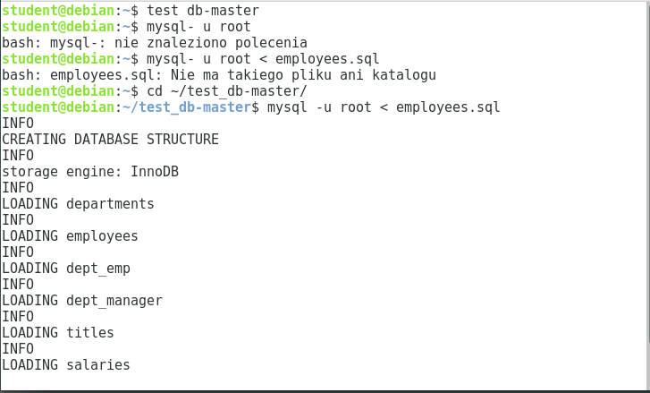

Część 2 :

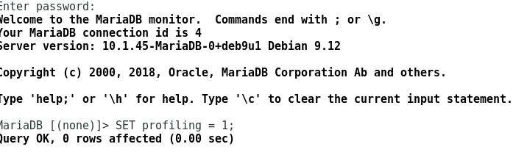

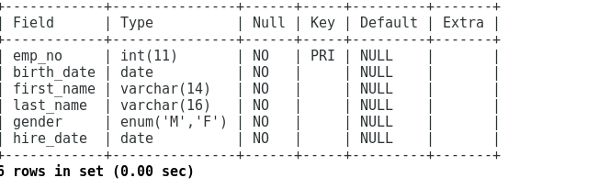



**"Możesz sprawdzić nazwy atrybutów tabeli, korzystając z polecenia "SHOW CREATE TABLE" i podglądając wartość "name". Upewnij się, że bufor cache jest wyłączony, co można zrobić poprzez sprawdzenie ustawienia "query_cache_type" za pomocą polecenia "SHOW VARIABLES LIKE 'query_cache_type'". Dodatkowo, sprawdź, czy w tabeli, z którą pracujesz, są zdefiniowane indeksy, używając polecenia "SHOW INDEX FROM TABLE". Następnie zapisz czas, który jest potrzebny na wykonanie tego zapytania."**

**1. Ile rekordów danych przeanalizowało zapytanie (EXPLAIN) zanim wyświetlił się**

**wynik.**

1. **Zdefiniuj index na atrybucie(ach) używanych w selekcji rekordów. Wykonaj po- nownie zapytanie, zapisz czas jego wykonywania oraz liczbę rekordów. Porów- naj wyniki.**

**Polecenia show profiles oraz show profile pokazują zebrane dane na temat wyko- nywanych poleceń (w trakcie bieżącej sesji). Show profile pokazuje szczegóły ostatnio wykonanego polecenia.**

**Nałożenie indexu**

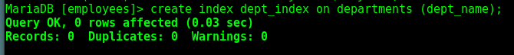

**Tabela z show profiles jest zbyt duża aby odpowiednio wyświetlić się w wordzie ale**

**po kolejnym wykonaniu zapytania można zobaczyć jego długość trwania**

**Porównując zapytanie przed indexem i po można zauważyć że index powięk- szyła liczbę rzędów (rows) oraz zwiększył czas przeszukiwania bazy danych. In- dex na danym rekordzie nie pomógł ale zaszkodził.**

**3.Usuń indeks**

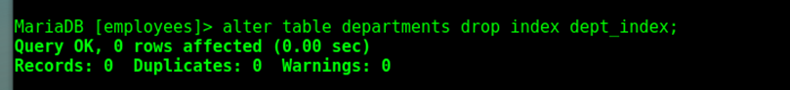

**Oto przekształcona wersja tekstu:**

**"4. Przeanalizujmy poniższe zapytanie:**

**```sql**

**SELECT * FROM employees WHERE EXISTS (SELECT * FROM titles, employees WHERE titles.emp_no = employees.emp_no AND last_name LIKE 'F%')**

**```**

**Zapytanie to jest wykonywane w dwóch etapach. Najpierw, wewnątrz nawiasu, wykonuje się podzapytanie. Podzapytanie to przeszukuje tabele "titles" i "employees" w poszukiwaniu rekordów, gdzie nazwisko pracownika zaczyna się od litery 'F'. Następnie, jeśli takie rekordy istnieją, wykonywane jest zapytanie zewnętrzne, które zwraca wszystkich pracowników z tabeli "employees", gdzie spełniony jest warunek istnienia wyników z podzapytania.**

**Możemy uprościć to zapytanie, eliminując nadmiarową tabelę "employees" w podzapytaniu i skupiając się na tabeli "titles". Oto uproszczone zapytanie:**

**```sql**

**SELECT * FROM employees WHERE EXISTS (SELECT * FROM titles WHERE titles.emp_no = employees.emp_no AND last_name LIKE 'F%')**

**```**

**Teraz podzapytanie działa tylko na tabeli "titles" i sprawdza, czy istnieją rekordy spełniające warunek, a następnie zwraca odpowiednich pracowników z tabeli "employees".**

**Porównajmy czasy wykonywania obu zapytań, aby ocenić, czy uproszczenie miało wpływ na wydajność zapytania."**

**5.**

**Policz ile osób urodzonych w latach 50tych zostało zatrudnionych w latach 80**

**albo 90tych. Zoptymalizuj zapytanie. Przedstaw wyniki optymalizacji.**



**6.**

**Wypisz pracownika i nazwę departamentu w którym pracuje. Sprawdź w jakiej kolejność optymalizator złączeń wykonał zapytania i oblicz ile rekordów danych przeanalizował. Sprawdź czy takie rozwiązanie jest efektywne. Użyj STRA-**

**IGHT_JOIN i narzuć przeprowadzanie operacji złączeń. Porównaj wyniki.**

**(Tego nie zrobiłem !!!!!)**

